Kupplung universal, für Kanaltiefe 70 64x120, A2, 1.4301

OBO Bettermann

Eigenschaften

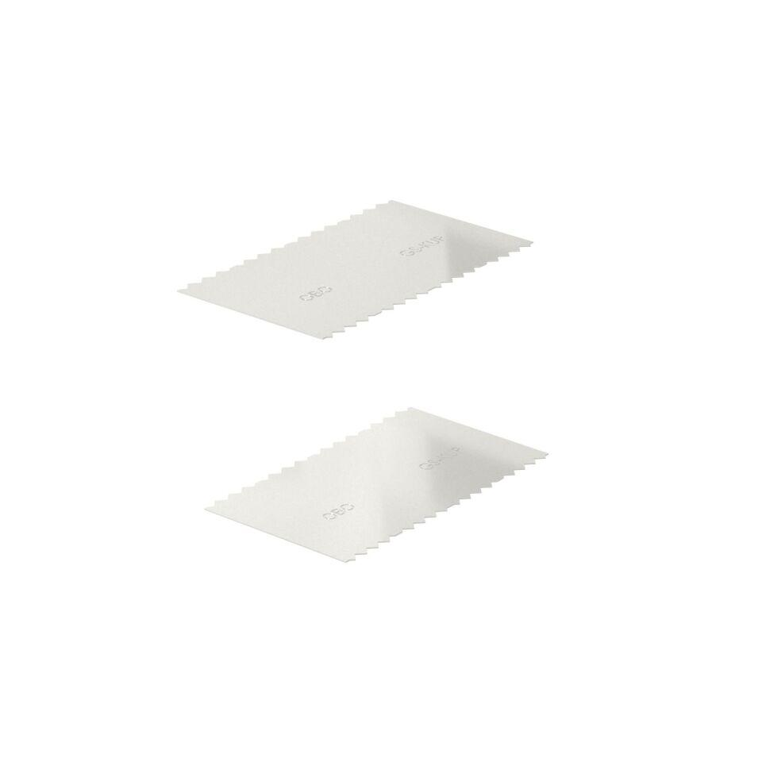

GTIN:

4012195769989

HAN:

6279701

Form

Kupplung

Werkstoff

rostfreier Stahl

Breite (mm)

64,00